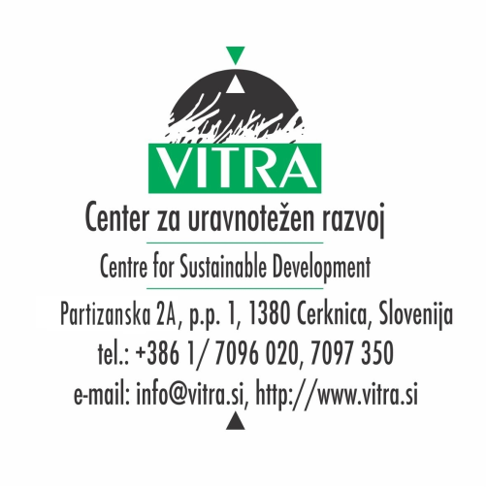

Cerknica, 07. 05. 2015

Uvodni seminar projektnega dela

Četrtek 14. 05. 2015
od 9.00 do 15.00
Medgeneracijski center Gaber, Stari trg pri Ložu

6 urni brezplačani seminar je namenjen: nevladnim organizacijam, občinskim strokovnim in političnim strukturam, izobraževalnim institucijam, strokovnim zbornicam, podjetnikom, razvojnim agencijam, turističnim in eko kmetijam ki:
- si želijo svoje delovanje nadgraditi z razvojnimi projekti,
- nameravajo prijavljati projekte programa LEADER, ki je osnovan na Strategiji lokalnega razvoja in za sofinanciranje projektov iz programa CLLD (LAS) v letošnjem letu,
- bi radi svoje in ostale evropske projekte načrtovali, prijavljali in izvajali učinkovito, odmevno in trajnostno.

Vsebinsko bo seminar zajemal teoretično in praktično delo vseh korakov projektnega cikla. To je od zasnove do evalvacije. Vsi udeleženci bodo prejeli e-gradivo seminarja in certifikat.

Na seminarju boste:
- spoznali elemente projekta: namen, izhodišča, viri, oprema, ciljne javnosti, cilji, viri (čas, ljudje, material, denar),
- se seznanili s projektnim izrazoslovjem,
- dobili koristne nasvete za oblikovanje uspešne projektne prijave ter
- ob pomoči projektnega svetovalca nadgradili svoje obstoječe ali načrtovane pobude v konkretne projektne koncepte.

Seminar organizira VITRA Cerknica v sodelovanju z Občino Loška dolina in Javnim zavodom za kulturo, turizem in medgeneracijsko sodelovanje Snežnik.

Seminar bo izvajal Bojan Žnidaršič, direktor VITRE in vodja različnih loklanih, regionalnih, nacionalnih in evropskih projektov, ki je v 22 letih nabral bogate izkušnje na področju oblikovanja in izvajanja projektov, vzpostavljanja in koordinacije nacionalnih in mednarodnih partnerstev ter komunikacije evropskih zadev.

Prijave za 15 udeležencev iz občine Loška dolina zbiramo do zapolnitve prostih mest na info@vitra.si.

Vljudno vabljeni!

